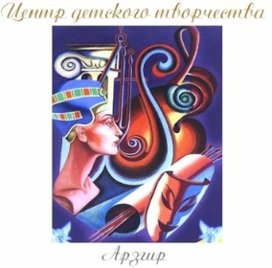
Муниципальное казенное учреждение
дополнительного образования
«Центр детского творчества»
Арзгирского района Ставропольского края

УТВЕРЖДЕНА
педагогическим советом №6
протокол от 29.05.2020 г.
приказом директора МКУ ДО ЦДТ
№88 от 26.03.2020 г
______________Т. Е. Дьяченко

Образовательная программа
летнего оздоровительного лагеря
с дневным пребыванием детей
«Территория детства»
«ВСТРЕЧАЕМ ЛЕТО ВМЕСТЕ»
с. Арзгир
2020 г.

СОДЕРЖАНИЕ

1. Пояснительная записка………….………………………………………………...5
2. Цель и задачи программы…………………………………………………….........7
3. Игровая модель ………………………...………………………..…………….........8
4. Психолого-педагогическое сопровождение …………..…..……………………..9
5. Формы и методы работы ……………………..……............................................11
6. Механизм реализации программы ……………...……………………………….13
7. Условия реализации программы…………………………………………………14
8. Ожидаемые результаты…………………………………………………………15
9. Подпрограмма «Наследие»………………..……………………………………..16
10. Подпрограмма «Радуга-дуга»……………..………………………………..........18
11. Подпрограмма «Красота и здоровье»………………………………………….21
12. Информационное обеспечение…………………………………………….........24
13. Приложения…..…………...………………………………………………..........26

Полное название программы | ОБРАЗОВАТЕЛЬНАЯ ПРОГРАММА ЛЕТНЕГО ОЗДОРОВИТЕЛЬНОГО ЛАГЕРЯ С ДНЕВНЫМ ПРЕБЫВАНИЕМ ДЕТЕЙ «ТЕРРИТОРИЯ ДЕТСТВА» МКУ ДО ЦДТ «ВСТРЕЧАЕМ ЛЕТО ВМЕСТЕ»
Сроки реализации программы | Июнь 2020 года
Цель программы | Обеспечить благоприятные условия для проведения досуга детей и подростков дистанционно в рамках летнего каникулярного времени через создание единого образовательно-воспитательного и социокультурного пространства, обеспечивающего физическое и психическое здоровье растущей личности, активизацию ее творческого потенциала и формирование духовно-нравственных ценностей воспитанников.
Задачи | - предоставление воспитанникам многообразие дополнительных образовательных программ, обеспечивающих усвоение новых знаний и умений;  - создание системы интересного, разнообразного, активного и познавательного отдыха и оздоровления детей летний период;  - построения собственной траектории развития через включение в творческую деятельность;  - формирование познавательного интереса воспитанников посредством включения детей в интеллектуальную познавательную деятельность;  - создание безопасной, комфортной среды пребывания воспитанников и педагогов в онлайн-лагере;  - развить у детей и подростков ценностное отношение к творчеству, потребность в искусстве и творческой самореализации через приобщение их к культурно-творческой деятельности.  - приобщение детей к народной культуре района, края, страны, расширение знаний о мире и о себе, возрождение угасающих видов декоративно-прикладного искусства и изобразительной деятельности.
Краткое содержание программы | Данная программа предусматривает организацию отдыха и оздоровления детей в условиях лагеря дневного пребывания в дистанционной форме и предполагает дальнейшую реализацию программ различной направленности.
Ожидаемые результаты | 1. Укрепление физических и нравственно-духовных сил детей и подростков, развитие лидерских и организаторских качеств, приобретение новых знаний, развитие творческих способностей, детской самостоятельности и самодеятельности.  2. Получение участниками смены умений и навыков индивидуальной и коллективной творческой деятельности, социальной активности.  3. Развитие коммуникативных способностей и толерантности.  4. Повышение творческой активности детей путем вовлечения их в социально-значимую деятельность.  5. Расширение кругозора детей.  6. Повышение общей культуры воспитанников, привитие им социально-нравственных норм.  7. Приобщение детей к народной культуре района, края, страны, расширение знаний о мире и о себе, возрождение угасающих видов декоративно-прикладного искусства и изобразительной деятельности.
Адресаты программы | Дети и подростки в возрасте от 7 до 17 лет
Плановый охват | Более 1000 человек
Обратная связь | Официальный сайт учреждения: https://cdttanya.ru,  Электронная почта: cshdt-arz@ yandex.ru  Социальные сети:  Instagram: https://instagram.com/cdt_arz26?igshid=1hdwt6vxcngzm;  Вконтакте:  https://vk.com/club176336953;  Одноклассники:  https://ok.ru/profile/591998826286.
Направления деятельности | досугово-развлекательное, интеллектуальное, музыкальное, туристско-краеведческое, художественное, естественно – научное, спортивное, культурологическое, социально-педагогическое.
Сроки проведения,  количество смен | 01.06.-22.06.2020 г.,  1 смена
Возможные  факторы риска реализации  программы | - низкая активность детей в реализации Программы  - не достижение целей или не выполнение задач,  проведенных событий.  - интернет-терроризм.
Муниципальное казенное  учреждение, представившее  программу | Муниципальное казенное учреждение дополнительного образования  «Центр детского творчества»  Арзгирского района Ставропольского края
Адрес учреждения, телефон | 356570  Ставропольский край, Арзгирский район  с. Арзгир, ул. Калинина 3  8 (86560) 3 – 12 - 34
ФИО руководителя организации | Дьяченко Татьяна Евгеньевна
ФИО автора программы | Дьяченко Татьяна Евгеньевна, Стриченюк Алла Павловна, Галушко Марина Евгеньевна, Керимова Елена Юрьевна, Стрикачева Елена Викторовна.

ПОЯСНИТЕЛЬНАЯ ЗАПИСКА

Онлайн-лагерь – это новый образ жизни детей и подростков, новый режим с его особым стилем и тоном. Это жизнь в новом коллективе, это новая деятельность. Это время игр, развлечений, свободы в выборе занятий, снятия напряжения. Это период свободного общения детей.
Летние каникулы составляют значительную часть годового объёма свободного времени учащихся. Лето для них – это возможность разрядить накопившуюся за год напряжённость, пополнения израсходованных сил, восстановления здоровья. Этот период как нельзя благоприятен для развития творческого потенциала, совершенствования индивидуальных возможностей, вхождения в систему новых социальных связей, воплощения собственных планов, удовлетворения индивидуальных интересов в личностно значимых сферах деятельности. Лагерь с дневным пребыванием призван создать оптимальные условия для полноценного отдыха детей.
Летний оздоровительный лагерь с дневным пребыванием детей «Территория детства», организованный на базе МКУ ДО ЦДТ - это педагогическая система, способствующая развитию ребенка как творческой личности, его духовному и физическому саморазвитию, обеспечивающая возможность для воспитания трудолюбия, активности, целеустремленности, здорового образа жизни. Виртуальный отдых – альтернативный вариант летних каникул. Ситуация в мире обосновывает переход с очного образования на дистанционное. Летний период — это не только подготовка к новому учебному году, но и прежде всего продолжение учебно-воспитательного процесса. Именно поэтому обеспечение занятости обучающихся в период летних каникул является одним из приоритетных направлений деятельности Центра.
Программа «Встречаем лето вместе» предусматривает организацию познавательного отдыха и оздоровления детей в условиях лагеря дневного пребывания в дистанционной форме и предполагает дальнейшую реализацию программ различной направленности.
В программе онлайн - лагеря используются инновационные формы работы. Инновации осуществляются за счет ресурсов учебно-воспитательной системы и направлены на ее изменение, в рамках действующего в крае режима повышенной готовности. Осуществляется внедрение и практическое использование в работе передовых педагогических технологий, информационных технологий, владение знаниями последних научных исследований в области педагогики и психологии.
Центр предоставил воспитанникам и образовательным организациям Арзгирского муниципального района технологию построения воспитательного и образовательного пространства. Эта технология реализуется в очно-заочной и дистанционной моделях воспитания и обучения в ходе летней оздоровительной кампании.
Форма онлайн-лагеря – это нововведение, предназначенное для разрешения актуальной проблемной ситуации (в режиме повышенной готовности и самоизоляции, с целью обеспечения оптимизации воспитательного процесса, повышения качества образования и организации благоприятных условий усвоения материала).
Учитывается ряд особенностей для данной формы воспитания и обучения: гибкость (выбор времени и продолжительности мероприятия); модульность; параллельность (воспитанник совмещает работу за компьютером и практику); дальнодействие (качество не должно снизиться в связи с удалённостью друг от друга педагога и воспитанника); асинхронность (удобный график для педагога и ребёнка); охват (количество одновременно обучающихся не является критичным).
Новизна программы заключается в том, в условиях сложившейся ситуации впервые в летнем лагере используются только дистанционные технологии и работа на образовательных платформах.
Актуальность программы «Встречаем лето вместе» состоит в том, чтобы организованный отдых детей сделать занимательным, насыщенным, полезным для физического и психологического здоровья, не ограничивая его временными рамками и позволить ребёнку самому планировать, когда и какое время затратить на работу по программе.
Программа по своей направленности является комплексной посредством реализации программ разной направленности, она включает в себя разноплановую деятельность, объединяет различные направления оздоровления, отдыха и интеллектуального, творческого, духовно-нравственного воспитания детей и подростков в условиях онлайн-лагеря.
Цели и задачи, поставленные нашей программой, отвечают реалиям сегодняшнего дня и выделяют приоритеты: развитие ребенка, социализация личности, нравственность, физическое и духовное здоровье, творчество, открытость, свобода выбора для каждого ребенка. Программа предусматривает не только получение определенных знаний и навыков, но и творческую активность, развитие потенциальных возможностей детей. Разнообразие деятельности педагогического коллектива позволяют организовать интересный и разноплановый отдых воспитанников.
Программа «Встречаем лето вместе» предполагает использование получение материалов и информации через интернет и выполнение практических заданий: создание поделок, написание рассказов, танцевальные разминки, участие во флешмобах и т.д. Детей ждут новые знания, впечатления, общение и друзья, приобретение новых универсальных навыков (soft-skills).
По продолжительности программа является краткосрочной, т. е. реализуется в течение I лагерной смены. Возраст детей от 7 до 17 лет. Продолжительность смены - 21 день. Программа универсальна, так как может использоваться для работы с детьми из различных социальных групп, разного возраста, уровня развития и состояния здоровья.
В основу концепции педагогической модели смены положено представление о воспитательном творческом пространстве смены, обеспечивающем непрерывный процесс развития личности ребенка.
Проведение смены реализует потребности детей в творчестве, познании, самореализации, цели и смысле жизни, уважении, радости.

ЦЕЛЬ И ЗАДАЧИ ПРОГРАММЫ

Цель – обеспечить благоприятные условия для проведения досуга детей и подростков дистанционно в рамках летнего каникулярного времени через создание единого образовательно-воспитательного и социокультурного пространства, обеспечивающего физическое и психическое здоровье растущей личности, активизацию ее творческого потенциала и формирование духовно-нравственных ценностей воспитанников.
Задачи:
1. Предоставление воспитанникам многообразия дополнительных образовательных программ, обеспечивающих усвоение новых знаний и умений.
2. Создание системы интересного, разнообразного, активного и познавательного отдыха и оздоровления детей и подростков в летний период.
3. Построения собственной траектории развития через включение в творческую деятельность.
4. Формирование познавательного интереса воспитанников посредством включения детей в интеллектуальную и познавательную деятельность.
5. Создание безопасной, комфортной среды пребывания воспитанников и педагогов в онлайн-лагере.
6. Развитие у детей и подростков ценностного отношения к творчеству, потребности в искусстве и творческой самореализации через приобщение их к культурно-творческой деятельности.
7. Приобщение детей к народной культуре района, края, страны, расширение знаний о мире и о себе, возрождение угасающих видов декоративно-прикладного искусства и изобразительной деятельности.
Педагогической основой программы становится сюжетно-ролевая игра.

ИГРОВАЯ МОДЕЛЬ

Много - много лет во Вселенной странствует планета Детства. Все дети и взрослые живут на ней счастливо, дружно и радостно. Одни жители поют удивительные песни, другие играют на музыкальных инструментах и совершают замечательные открытия, третьи становятся умелыми мастерами.
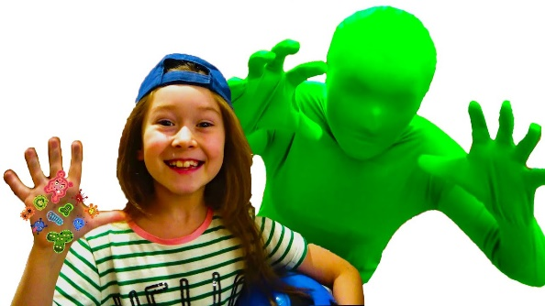
Но однажды злая комета СУРИВ стала приближаться к этой удивительной планете и грозила уничтожить на ней всё доброе и хорошее.

Чтобы остановить комету все жители должны были научиться получать знания, совершенствовать умения и навыки, совершать маленькие подвиги, не выходя из дома.
А именно:
- узнать много нового и интересного (и рассказать друзьям) о своём любимом районе, крае, стране и мире);
- научиться рисовать картины, мастерить поделки и украшать свои жилища;
- приготовить с родителями вкусные блюда;
- творить добрые дела;
- разучивать песни и танцы;
- делая каждый день зарядку и оздоровительные процедуры, стать сильными и выносливыми.
А так как все вместе жители собраться не могли, то научились общаться на расстоянии, посылая друг другу добрые пожелания, устраивая мастер-классы и весёлые флешмобы в социальных сетях.
И комета, подлетев к поверхности, распалась на тысячи искр и стала дарить частицу своего огня, света, тепла и здоровья всем жителям этой удивительной планеты.
ПСИХОЛОГО-ПЕДАГОГИЧЕСКОЕ СОПРОВОЖДЕНИЕ

Летний лагерь – это время, когда имеются максимальные возможности для создания ребенку психологически благоприятных условий для отдыха, для оказания полноценной психологической помощи, развития эмоционального интеллекта, приобщение к социально-культурным и образовательным ценностям, к новым знаниям, умениям и навыкам.
В условиях эпидемиологической ситуации жить и работать всем приходится по-новому. Сегодня не осталось тех людей, кого бы ни коснулись изменения. Каждый из нас вынужден приспосабливаться и находить возможности поддерживать привычный ритм жизни. И в первую очередь перестраиваться пришлось учащимся, а значит, всей системе образования. Формат дистанционного обучения требует перестройки не только в техническом плане, но и в педагогическом, и психологическом. Педагоги, обучающиеся, родители – все участники образовательных отношений, пусть даже дистанционных, нуждаются в психологической поддержке. Наряду с заботой о физическом состоянии важно уделить внимание психологическому здоровью.
В летнем онлайн-лагере рекомендуется проводить психологическую профилактику на удаленном доступе – предупреждение возникновения явлений дезадаптации обучающихся (воспитанников), разработку конкретных рекомендаций педагогическим работникам, родителям по оказанию помощи в вопросах воспитания, обучения и развития с учетом возрастных и индивидуальных особенностей, в том числе и по вопросам психологического сопровождения дистанционного обучения, а также привитие навыков совладающего поведения всем субъектам образовательной среды; обучение их навыкам саморегуляции (разные возрастные, целевые группы) через вебинары, онлайн-трансляции, профилактические тренинги.

Принципы организации летнего отдыха и занятости воспитанников:

1) принцип природосообразности - учет возрастных особенностей, половых различий, индивидуальных потребностей при определении форм летнего отдыха;
2) принцип успеха и поддержки – создание условий добровольности и выбора, предоставление ребенку возможности выбора формы летнего отдыха и занятости, исходя из его личных потребностей и интересов, в соответствии с собственным желанием.
3) принцип максимизации ресурсов означает, что в ходе подготовки и реализации программы будут использованы все возможности (материально-технические, кадровые, финансовые, психолого-педагогические и др.) для наиболее успешного (оптимального) решения поставленных задач.

Программа «Встречаем лето вместе» представляет собой взаимосвязанную систему подпрограмм:
- подпрограмма «Радуга - дуга»
- подпрограмма «Наследие»
- подпрограмма «Красота и здоровье»
Каждая подпрограмма действует в течение всей лагерной смены и представляет собой:

«Радуга-дуга» – ориентирована на формирование духовно-нравственных ценностей обучающихся, на реализацию инициативы, способствует развитию кругозора, интеллектуальных, творческих и музыкальных способностей.
«Наследие» – направлена на приобщение детей к народной культуре района, края, страны, расширение знаний о мире и о себе, возрождение угасающих видов декоративно-прикладного искусства и изобразительной деятельности.
«Красота и здоровье» - способствует формированию положительных качеств личности, расширению функциональных возможностей систем организма, совершенствует двигательные умения детей, прививает навыки здорового образа жизни.

Данные подпрограммы позволяют организовать деятельность программы «ВСТРЕЧАЕМ ЛЕТО ВМЕСТЕ» по следующим направлениям:
- досугово-развлекательное,
- интеллектуальное,
- музыкальное,
- туристско-краеведческое,
- художественное,
- естественно – научное,
- спортивно - оздоровительное,
- культурологическое,
- социально-педагогическое.

Формы и методы работы:
  - творческие мастер-классы различной направленности;
  - виртуальные экскурсии;
  - игровые интерактивы;
  - увлекательные викторины;
  - флешмобы;
  - танцевальные зарядки;
  - познавательные программы.
В конце каждого дня проводится диагностика удовлетворенности детей.
Создается «Экран настроения» в формате Google–форма (https://docs.google.com/forms/d/e/1FAIpQLSdn13jIrToZFn9NHERJTQ4H609GBfpm-qS80-HqqQbQXhM0Bg/viewform), в которой ребятам предлагается оценить сегодняшний день, выбрав смайл, характеризующий его настроение.

💡"ЛАЙК" - все понравилось,

💡"ДИЗЛАЙК"- ничего не понравилось,

💡"СКУЧНО" - ничего нового не узнал(-а),

💡"ЖДУ, НЕ ДОЖДУСЬ"- в ожидании следующего дня.

ФОРМЫ И МЕТОДЫ РАБОТЫ ПО НАПРАВЛЕНИЯМ:

Спортивно - оздоровительное направление

Задачи:
- вовлечение детей в различные формы физкультурно-оздоровительной работы;
- укрепление гигиенических навыков;
- расширение знаний об охране здоровья.
Мероприятия:
- танцевальные физминутки,
- веселые зарядки,
- танцевальные игры,
- просмотр фильмов о великих спортсменах.

Интеллектуальное направление

Задачи:
- расширение кругозора, развитие интеллекта воспитанников и их познавательной деятельности;
- развитие мышления, памяти, внимания;
- формирование положительных эмоций от обучения и потребности в непрерывном образовании.
Мероприятия:
- логические задачи,
- викторины,
- конкурсы.

Художественное, музыкальное направления

Задачи:
- пробуждение в детях чувства прекрасного;
- формирование навыков культурного поведения и общения;
- формирование у детей эстетического вкуса.
Мероприятия:
- уроки хореографии,
- мастер-классы по декоративно прикладному творчеству,
- караоке-клуб,
- мастер-классы по изобразительному искусству.

Досугово-развлекательное, естественно – научное, культурологическое направления

Задачи:
- построения собственной траектории развития через включение в творческую деятельность;
- расширение кругозора детей;
- повышение общей культуры учащихся, привитие им социально-нравственных норм.

Мероприятия:

- просмотр кинофильмов,
- экскурсии в музеи,
- виртуальные экскурсии.

МЕХАНИЗМЫ РЕАЛИЗАЦИИ ПРОГРАММЫ

Реализация программы «Встречаем лето вместе» подразумевает наличие определенных этапов, каждый из которых несет на себе логическую, содержательную и организационную нагрузку.
Этапы реализации программы
Программа рассчитана на июнь 2020 г. и раскрывает следующие этапы и сроки реализации:
I этап. Подготовительный – май 2020 г.
II этап. Организационный – июнь2020 г.
III этап. Основной –июнь 2020 г.
IV этап. Итоговый – июнь 2020 г.

I этап. Подготовительный
Деятельностью этого этапа является:
- издание приказа;
- разработка образовательной программы онлайн-смены летнего оздоровительного лагеря с дневным пребыванием детей «Территория детства» МКУ ДО ЦДТ;
- подготовка методического материала для работников лагеря;
- отбор кадров для работы;
- составление плана-сетки.

II этап. Организационный
Основной деятельностью этого этапа является:
- мотивирование детей на участие в программах.
      - размещение рекламных баннеров в группах социальных сетей ЦДТ
Instagram: https://instagram.com/cdt_arz26?igshid=1hdwt6vxcngzm;
Вконтакте: https://vk.com/club176336953;
Одноклассники: https://ok.ru/profile/591998826286.
- размещение нормативно-правовой информации на сайте учреждения.
III этап. Основной
Основной деятельностью этого этапа является:
- реализация основных идей профильных программ;
- вовлечение детей и подростков в различные виды коллективно-творческих дел;
- вовлечение детей в творческо-интеллектуальную, исследовательскую деятельность.

IV этап. Итоговый
Основной идеей этого этапа является:
- подведение итогов смены;
- выработка перспектив деятельности организации;
- анализ предложений, внесенных детьми, родителями, педагогами, по деятельности онлайн-лагеря в будущем.

Особенности дистанционной формы работы обеспечивают довольно быстрое развитие детей, что, в свою очередь, способствует динамике развития творческих способностей.

Критерии эффективности реализации программы
1. Самочувствие ребенка в лагере (создание положительного психолого-педагогического
климата).
2. Сформированность физического потенциала (критерий здоровья).
3. Воспитательный коллектив, творческое содружество поколений (критерий
коллектива).
4. Содержание деятельности, эмоциональная насыщенность (критерий содержания).
5. Подготовленность к жизни (критерий времени).
6. Критерий «открытости школы».
7. Критерий системности работы.
7. Возможные риски и их преодоление

УСЛОВИЯ РЕАЛИЗАЦИИ ПРОГРАММЫ

Нормативно-правовая база

• Конституция РФ;
• Федеральный закон «Об образовании РФ»;
• Конвенция ОО о правах ребенка;
• Федеральный закон «Об основных гарантиях прав ребенка в Российской Федерации» от 24.07.1998 г. №124 – ФЗ
• СанПиН 2.4.4.259-10
Письмо Министерства здравоохранения РФ от 1 июня 2020 г. № 15-3/И/2-7564 «О подготовке и проведении детской летней оздоровительной кампании 2020 года»
Приказы:
• Об открытии смены
• О мероприятиях по охране жизни и здоровья детей
• О порядке обеспечения пожарной безопасности
Инструкции:
• Инструкция по правилам проведения противопожарных мероприятий и соблюдения требований пожарной безопасности
• Инструкция по правилам поведения при возникновении чрезвычайных ситуаций
• Должностные инструкции работников
• Планы работы

Кадровое обеспечение:

В соответствии со штатным расписанием в реализации программы участвуют:
1. Начальник лагеря
2. Воспитатели – 2 человека
3. Педагоги дополнительного образования – 3 человека
4. Физический руководитель
5. Педагог- психолог

Материально-техническое обеспечение:

- компьютер или телефон с выходом в Интернет.
- все материалы размещаются на сайте ЦДТ (https://cdttanya.ru), официальных интернет-платформах.

Обратная связь через:
Электронную почту: cshdt-arz@ yandex.ru.
Официальный сайт учреждения: https://cdttanya.ru.
Социальные сети:
Instagram: https://instagram.com/cdt_arz26?igshid=1hdwt6vxcngzm;
Вконтакте: https://vk.com/club176336953;
Одноклассники: https://ok.ru/profile/591998826286

ОЖИДАЕМЫЕ РЕЗУЛЬТАТЫ

- Укрепление физических и нравственно-духовных сил детей и подростков, развитие лидерских и организаторских качеств, приобретение новых знаний, развитие творческих способностей, детской самостоятельности и самодеятельности.
- Получение участниками смены умений и навыков индивидуальной и коллективной творческой деятельности, социальной активности.
- Развитие коммуникативных способностей и толерантности.
- Повышение творческой активности детей путем вовлечения их в социально-значимую деятельность.
- Расширение кругозора детей.
- Повышение общей культуры учащихся, привитие им социально-нравственных норм.
- Приобщение детей к народной культуре района, края, страны, расширение знаний о мире и о себе, возрождение угасающих видов декоративно-прикладного искусства и изобразительной деятельности.

Подпрограмма «Наследие»

ПОЯСНИТЕЛЬНАЯ ЗАПИСКА

Одним из приоритетных направлений организации досуговой и познавательной деятельности в летний период остается художественная, эстетическая, образовательная и воспитательная деятельность.
Время летнего отдыха должно стать для детей временем радости, игр, познания и роста.
Программа «Наследие» призвана помочь детям ощутить радость труда, прикоснуться к прошлому и настоящему нашего народа, его народным традициям, дать определенные навыки и умения в актуальной на сегодняшний день области практической деятельности.
Программа «Наследие» является программой художественной направленности.
Программа реализуется в летний период, является краткосрочной и имеет ознакомительный уровень. Темы заданий главным образом строятся по принципу изучения, познания и любования миром окружающей природы. В процессе освоения программы дети и подростки имеют возможность получать знания о простейших закономерностях построения предметов и передачи их формы, основах графики, цветоведения, композиции, декоративной стилизации. В программе используются в основном игровые методы и приемы подачи материала. Развитию творческих способностей детей способствуют разнообразные виды изобразительной деятельности: лепка, аппликация, живопись и графика, а так же использование нетрадиционных техник рисования: набрызг, монотипия, рисование с использованием природного материала. Необыкновенное рисование дает возможность выполнить работу быстро каждому.
Актуальность программы состоит в том, что она повышает доступность получения дополнительного образования для детей в условиях вынужденной изоляции. В летний период у детей больше свободного времени, чтобы уделить развитию своих способностей, выполнить работы, которые станут украшением помещений или подарком для друзей.
Создание программы по декоративно-прикладному искусству и изобразительной деятельности «Наследие» вызвано:
- повышением интереса к декоративно-прикладному искусству;
- необходимостью использовать богатый творческий потенциал педагогов дополнительного образования в реализации целей и задач летнего отдыха и занятости детей.
Народное декоративно-прикладное искусство и изобразительная деятельность – одно из мощных средств эстетического воспитания, что помогает детям формировать художественный вкус, учит видеть и понимать прекрасное. Это искусство, национальное по содержанию, способно активно воздействовать на духовное развитие человека, на формирование патриотических и национальных чувств. Именно поэтому изучение творческого наследия народа, воплощенного в предметах ДПИ и ИЗО, одна из важнейших образовательных задач.
Программа «Наследие» является подпрограммой программы летней профильной смены «Встречаем лето вместе». Она ориентирована на активное приобщение детей к художественному творчеству, носит образовательный характер, составлена с учетом требований современной педагогики.
По цели обученияэто программа познавательная, так как дает углубленные знания по изучаемой дисциплине, ориентирована на мотивацию познавательной деятельности детей.
Цель программы: формирование духовно-нравственных ценностей детей через приобщения к народным традициям и декоративно-прикладному творчеству.
Цель, направленная на воспитание культурной, духовно полноценной личности, требует решения ряда задач:
- усвоение и закрепление знаний по традиционной народной культуре;
- приобщение детей к национально-региональным особенностям искусства Северного Кавказа, знанию истории родного Ставропольского края;
- практическое овладение определенными навыками при изготовлении и декорировании изделий;
- создание творческой атмосферы на основе взаимопонимания и сотрудничества для выполнения творческих работ.
Принципы обучения:
- наглядное научение;
- индивидуальное творчество;
- практическое применение для доброго дела.

Программа «Наследие» позволяет организовать деятельность программы «ВСТРЕЧАЕМ ЛЕТО ВМЕСТЕ» по следующим направлениям:
- туристско-краеведческое,
- художественное,
- естественно – научное,
- культурологическое,
- социально-педагогическое.
Основные формы организации работы по программе:
- мастер-классы по ДПИ («Цветы из ватных дисков», «Изготовление бабочки из фетра», «Розы»);
- поэтапные уроки по ИЗО («Розовый закат», «Птицы»);
- онлайн-путешествия в мир женской и мужской моды с 1915 года до наших дней;
- виртуальные экскурсии по интересным и памятным местам.

Участники программы
Дети и подростки в возрасте 7-17 лет.

ОЖИДАЕМЫЕ РЕЗУЛЬТАТЫ

- расширение знаний по традиционной народной культуре;
- приобщение детей к традициям русского народа;
- приобретение навыков работы по изученным технологиям: бумажная пластика, мозаика, флористика.

ИНФОРМАЦИОННОЕ ОБЕСПЕЧЕНИЕ
- П. Асманн. Современная флористика. Издательство, культура и традиции Москва 2003г.
- М. Рамзаев Калейдоскоп чудесных ремесел М.: Просвещение 2000г.
- Т.А. Селиванова Изделия из кожи М.: Просвещение 2001г.
- Г.Федотов «Сухие травы» М.: Аст-Пресс 2000г.
- А.С. Хворостов Д.А. Хворостов Художественные работы по дереву» М.:
- Н.А. Цирулик «Уроки творчества».
- И. Черный Поделки из природных материалов М.: Аст-Пресс 2000г.
- А.К Чикалов. В.Н. Полунина «Русское народное декоративно-прикладное искусство» М.: Просвещение 1973г.
- Т.Я. Шпикалова, М.А. Некрасова, Г.А. Поровская. Возвращение к истокам: Народное искусство и детское творчество» гуманит. Из. Центр Бладос 2000г.

Ссылки на интернет-ресурсы:
1. https://mognotak.ru/podelki-iz-vatnyx-diskov.html
2. https://zhenskie-uvlecheniya.ru/master-klass-po-izgotovleniyu-dekorativnojbabochki-iz-fetra-svoimi-rukami.htm
3. https://www.youtube.com/watch?v=DaSkMWVlFUU
4. https://www.youtube.com/watch?v=574ecV39Ec8
5. https://www.youtube.com/watch?v=FdRqXP-2WMs
6. https://bantomaniya.ru/master-klassy/rozy-iz-foamirana
7. https://www.youtube.com/watch?v=5OK4twSBiEU

Подпрограмма «Радуга-дуга».

ПОЯСНИТЕЛЬНАЯ ЗАПИСКА

Лето – самое яркое для детей время года. Задачи педагогов и воспитателей сделать это время интересным и незабываемым.
Каникулы – это всегда заряд новой энергией, настроением, приобретением новых сил и навыков, богатейшее время воспитания и самовоспитания, духовного обогащения детей, приобщения к народным традициям. Для решения этих задач и была создана программа «Радуга-дуга». Программа является дополнением к основной программе летнего отдыха «Встречаем лето вместе».
Развитие современного общества, поиск человеком смысла существования выдвигают задачу нравственно-эстетического, духовного и музыкального воспитания детей на одно из ведущих мест. Еще в Древней Руси воспитание осуществлялось через усвоение народной этики, эстетики, участие в ритуалах и обрядах, приобщая, таким образом, детей к национальной культуре.
Приобщение ребенка к национальной культуре – основной путь воспитания общечеловеческих качеств, это возможность проявить свои творческие способности в любом виде деятельности без излишних физических и психологических нагрузок.
Углубленное знакомство с отечественной историей и культурой, деятельностью замечательных людей, изучение корней своей семьи, истории Малой Родины оказывают непосредственное воздействие на формирование жизненных идеалов, помогает найти образы для подражания.
Цель программы: создание условий для организации полноценного и безопасного летнего оздоровительного отдыха детей, воспитания эстетического вкуса, гражданственности, толерантности и правосознания, духовно-нравственной культуры.
Эта цель может быть достигнута при решении таких задач:
- формирования у детей целостного восприятия народной культуры, использования средства народной педагогики, близких образов народной культуры;
- создание возможностей развития творческой деятельности при освоении элементов народной культуры;
- воспитания любви к родной земле, уважения к традициям своего народа;
- воспитания уважительного отношения друг к другу и взрослым;
- развития самостоятельности, инициативы и импровизационных способностей;
- развитие интеллектуальных, музыкальных и творческих способностей;
- воспитание чувства патриотизма.
Программа способствует формированию у ребят:
• интереса к истории родного села, края, к своей родословной; поисковой и исследовательской деятельности;
• уважения к традициям, обычаям, местным обрядам, культурному наследию, односельчанам;
• стремления к улучшению окружающей среды родного края;
• мотивации личности к познавательной деятельности и творчеству средствами патриотического воспитания;
• изучение музыкального наследия и развитие эстетического вкуса.

По цели обучения программа познавательная, так как направлена на мотивацию творческой и познавательной деятельности, расширение кругозора детей.
Программа «Радуга-дуга» позволяет организовать деятельность программы «ВСТРЕЧАЕМ ЛЕТО ВМЕСТЕ» по следующим направлениям:
- досугово-развлекательное,
- интеллектуальное,
- музыкальное,
- туристско-краеведческое,
- художественное,
- естественно – научное,
- культурологическое,
- социально-педагогическое.

Основные формы организации работы по программе:
- познавательные программы и мероприятия («Мир детям всей планеты», «Мир вокруг нас», «Чудеса голубой планеты»);
- виртуальные экскурсии по интересным и памятным местам по экспозиции музея А.С.Пушкина; Государственному Дарвиновскому музею, по Ставропольскому краю);
- фильмы о жизни замечательных людей, уроки доброты;
- игры и викторины («Песни в военных шинелях», «Летний калейдоскоп»);
- мастер-классы по вокалу и музыкальному искусству («Споём вместе», «Уроки игры на гитаре для начинающих», «Как научиться петь»).

ОЖИДАЕМЫЕ РЕЗУЛЬТАТЫ

- развитие коммуникативных, творческих и познавательных способностей детей;
- расширение кругозора, умений и навыков в области народного творчества, музыкального искусства;
- самореализация, саморазвитие и самосовершенствование детей и подростков;
- приобретение новых знаний детей о родном крае, стране и мире.

ИНФОРМАЦИОННОЕ ОБЕСПЕЧЕНИЕ

- Милославский А.С.Песнь жар-птицы. Рассказы о народных праздниках. М.: Детская литература, 2007.
- Якуб С.К. Вспомним забытые игры:Науч.-худож. Лит.М.: Детская литература, 1990.
- О.А. Князева, М.Д. Маханева Приобщение детей к истокам русской народной культуры. Программа учебно-методическое пособие СПБ Детство-пресс 2004.
- Ю.С. Рябцев История русской культуры. Художественная жизнь и быт 15-17 веков. Москва. ВЛАДОС 1997г.
- Ю.С. Рябцев. История русской культуры. Художественная жизнь и быт 18-19 веков. Москва. ВЛАДОС 1997г.
- Н.И. Зайкина. Народное наследие. ТПО «Инициатива». ТОО «Символ и К» Ставрополь 2017г.
- «Раз, два, три, четыре, пять мы идем с тобой играть» Сост. М.Ю. Новицкая, Г.М. Науменко Москва. Просвещение 1995г.
- В.М. Петров, Г.Н. Гришина, Л.Д. Короткова. Летние праздники и забавы для детей. Москва Творческий центр «Сфера», 1999г.

Ссылки на интернет-ресурсы и социальные сети:
      - Instagram: https://instagram.com/cdt_arz26?igshid=1hdwt6vxcngzm;
Вконтакте: https://vk.com/club176336953;
Одноклассники: https://ok.ru/profile/591998826286
2. https://cloud.mail.ru/stock/9M8FVscYihkwAaZ9qjj3hgLt
3. https://www.youtube.com/watch?v=GJPBDxD3YeE&feature=emb_logo
4. https://kupidonia.ru/viktoriny/viktorina-dlja-detej-leto
5. https://www.youtube.com/watch?v=ymL3WeXjv64
6. http://www.darwinmuseum.ru/blog/drevnejshie-vlasteliny-morej
7. https://www.youtube.com/watch?v=8KbIZBK2fcA
8. https://www.youtube.com/watch?v=FdRqXP-2WMs
9. https://www.youtube.com/watch?v=43-rLu2myMM
10. https://youtu.be/YlG5mt0IiT0

Подпрограмма «Красота и здоровье»
ПОЯСНИТЕЛЬНАЯ ЗАПИСКА

Главная задача летнего оздоровительного лагеря – это, прежде всего оздоровление и организация отдыха воспитанников. Идеи выживания, укрепление здоровья, образования детей и подростков рассматриваются в единстве и составляют основу концепции летнего отдыха детей, особенно в условиях распространения коронавирусной инфекции.
Летняя большая перемена дана ребятам для укрепления их здоровья, физической закалки, восстановления сил после долгого учебного года. Также это время обогащения духовности, действий и проверки своих сил, время освоения и осмысления окружающего мира, развития творческого потенциала. Актуальность проблемы сохранения здоровья детей и профилактики различных заболеваний сегодня ни у кого не вызывает сомнения. Как сделать так, чтобы, обучаясь, ребенок не утрачивал здоровье, а наоборот, приобретал его, учился быть здоровым во всех отношениях: физически, психологически, нравственно?
Для решения этой проблемы и была создана программа «Красота и здоровье».
Овладевая разнообразными движениями, дети совершенствуют двигательные навыки, у них развивается пространственная ориентировка и координация, повышается жизненный тонус. Ритмические упражнения воздействуют на опорно-двигательный аппарат, сердечно-сосудистую и дыхательную системы, способствуют формированию правильной осанки, красивой походки, культуры движений.
Занятия ритмикой способствуют формированию положительных качеств личности, влияют на умственное развитие детей, создают благоприятные условия для их творческого воображения.
Образовательная программа составлена с учетом требований современной педагогики.
Программа «Красота и здоровье» является подпрограммой программы летней профильной смены «Встречаем лето вместе».
Цель программы:
Формирование музыкально-эстетической и физической культуры детей как важной и неотъемлемой части всей их духовной культуры.

Задачи:
- расширение функциональных возможностей систем организма;
- приобщение детей к музыке;
- совершенствование двигательных навыков учащихся.

Принципы программы
- обеспечение сохранности жизни и здоровья ребенка;
- создание условий для конкретного воплощения творческих идей;
- индивидуальный подход к каждому ребенку;
Таким образом, новизна программы заключается в гармоничном сочетании физкультурно-оздоровительной, творческо-познавательной, духовно-нравственной и гражданско-патриотической деятельности обучающихся посредством приобщения воспитанников к получению новых знаний, приобретению навыков и жизненного опыта.
По цели обучения программа оздоровительная, так как направлена на расширение функциональных возможностей систем организма и формирование музыкально-эстетической и физической культуры детей.
По продолжительности программа является краткосрочной, т.е. реализуется в период летних каникул.
Программа «Красота и здоровье» позволяет организовать деятельность программы «ВСТРЕЧАЕМ ЛЕТО ВМЕСТЕ» по следующим направлениям:
- досугово-развлекательное,
- музыкальное,
- туристско-краеведческое,
- художественное,
- спортивное,
- социально-педагогическое.

Основные формы организации работы по программе:
- зарядка;
- танцевальные физминутки и игры;
- просмотр обучающих роликов флешмоба, познавательных программ;
- викторины о здоровом образе жизни («Рецепты здорового образа жизни», «Вредные привычки»);
- просмотр видеофильмов о великих спортсменах («Движение вверх», «Легенда №17», «На пьедестале народной любви»);
- спортивные мероприятия и игры;
- мини уроки по хореографии.
Участники программы
Дети и подростки в возрасте 7-17 лет.

ОЖИДАЕМЫЕ РЕЗУЛЬТАТЫ

- развитие индивидуальных и творческих способностей детей;
- расширение функциональных возможностей систем организма;
- личностное развитие участников смены, духовное и физическое оздоровление;
- укрепление и оздоровление организма детей.

Критерии оценки результативности реализации программы:
1. Использование новых методик и технологий по привитию детям навыков здорового образа жизни;
2. Привлечение родителей и социальных партнеров к реализации программы смены;
3. Адекватность и эффективность содержания, форм и методов работы с детьми разных возрастных категорий, учет интересов и потребностей детей;
4.Сочетание традиционных и инновационных технологий воспитательно-образовательного процесса;
5. Удовлетворенность детей и родителей результатами процесса летней оздоровительной работы.

ИНФОРМАЦИОННОЕ ОБЕСПЕЧЕНИЕ

- Ротерс Т.Т. Музыкально-ритмическое воспитание и художественная гимнастика. М.: Просвещение, 1989.
- Ритмика и танец в начальной школе. Программа спецкурса для уч-ся 1-3 классов. Ставрополь, 1995.
- Климов А. Основы русского народного танца. М.:1981.
- Ерохина О.В. Школа танцев для детей. Серия «Мир вашего ребенка». – Ростов н/Д.: Реникс, 2003.
- Физкультурные минутки в начальной школе. С.А. Исаева. Практическое пособие. – М.: Айрис – пресс, 2003.
- Латий Е. 365 развивающих игр и затей для маленьких детей. М.: Издательство ЭКСМО, 2014.
- Колодницкий Г.А. Ритмические упражнения, хореография и игры Методическое пособие, 2 издание, Стереотип. – М.: Дрофа, 2004.
- Ж.Е. Фирилева, Е.Г. Сайкина «Са-Фи-Дансе». Танцевально-игровая гимнастика для детей: Учебно-методическое пособие для педагогов дошкольных и школьных учреждений. – СПб «Детство-пресс».
- М.Г. Ишмухаметов. Нетрадиционные средства оздоровления детей. – «Начальная школа» 2015г. №1.

Ссылки на интернет-ресурсы и социальные сети:
      - Instagram: https://instagram.com/cdt_arz26?igshid=1hdwt6vxcngzm;
Вконтакте: https://vk.com/club176336953;
Одноклассники: https://ok.ru/profile/591998826286
2. https://www.ivi.ru/watch/133305
3. https://www.youtube.com/watch?v=Ksli61pE2SI
4. https://ok.ru/video/1935907623410
5. https://www.youtube.com/watch?v=TaW9dqLbQzk
6. https://www.ivi.ru/watch/97806
7. https://www.youtube.com/watch?v=m7EX9zNrHn8
8. https://youtu.be/H4OCPchJcto
9. https://www.youtube.com/watch?v=84Wsh7jtM24

ИНФОРМАЦИОННОЕ ОБЕСПЕЧЕНИЕ
по программе «Встречаем лето вместе»

1. Губина Е. А. Летний оздоровительный лагерь (нормативно-правовая база).Волгоград: издательство « Учитель», 2006
2. Гузенко А.П. Как сделать отдых детей незабываемым праздником. Волгоград: Учитель, 2007
3. Козлова Ю.В., Ярошенко В.В., Туристский клуб школьников: Пособие для руководителя. - М.: ТЦ сфера, 2004. - (Библиотека вожатого)
4. Куликов В.М., Ротштейн Л.М., Школа туристских вожаков: Учеб. -метод. пособие – М.: Гуманит. изд. Центр ВЛАДОС, 1999. – (Воспитание и доп.образование детей).
6. Солнцеворот-99 или Сварожий круг: Настольная книга вожатого. – Н. Новгород: Нижегородский гуманитарный центр,
7. Электронная версия газеты «1 сентября. Начальная школа»
8. Материалы журналов «ПедСовет» 2002-2019 г.
План-сетка по организации работы онлайн-лагеря «Встречаем лето вместе» https://cdttanya.ru/ctr5.htm
Ссылки на интернет-ресурсы:
https://www.garant.ru/products/ipo/prime/doc/74132833/
http://dopedu.ru/
http://zakon.edu.ru/catalog.asp?cat_ob_no=1 2763
http://tehnology-ydod.narod.ru/

Ссылки на сайты для нескучных каникул
1. Аудио-сказки, стихи, рассказы
1 | https://deti-online.com/audioskazki/
2 | https://mishka-knizhka.ru/audio-stihi-dlya-detej/
3 | https://papaskazki.ru/
4 | https://audioskazki-online.ru/podborki/stihi
2. Мультфильмы по стихам и сказкам
1 | https://tlum.ru/news/lucsie-sovetskie-multfilmy-v-stihah/
2 | https://www.ivi.ru/collections/cartoons-based-on-poems
3. Сайты для развития детей
1 | https://www.igraemsa.ru/
2 | https://chudo-udo.info/
3 | http://www.razvitierebenka.com/2011/02/blog-post_11.html#.XnmxVx8ueUk
4. Онлайн экскурсии по музеям
Эрмитаж
Венская опера
Проект Гугла Arts and Culture

Приложение 1.

ДИАГНОСТИЧЕСКИЙ ИНСТРУМЕНТАРИЙ

Отзывы

Статистика | 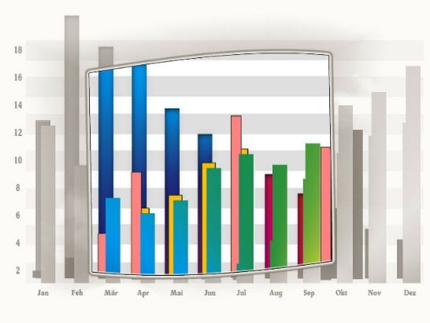
Google - формы

Методики для выявления результатов смены
Входная диагностика:
Начало смены. Выяснение пожеланий и предпочтений детей:
- Google-форма (опрос)
- планерки администрации лагеря, вожатых и воспитателей
Промежуточная диагностика:
- «Экран настроения» в формате Google-форма
(https://docs.google.com/forms/d/e/1FAIpQLSdn13jIrToZFn9NHERJTQ4H609GBfpm-qS80-HqqQbQXhM0Bg/viewform )
Итоговая диагностика:
- статистика посещений;
- отзывы;
- Google-опрос.
Приложение 2
Фотоотчёт работы по программе
«Встречаем лето вместе»
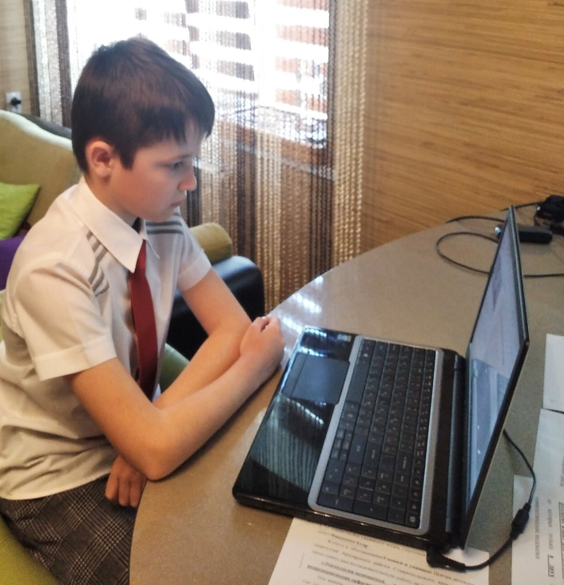

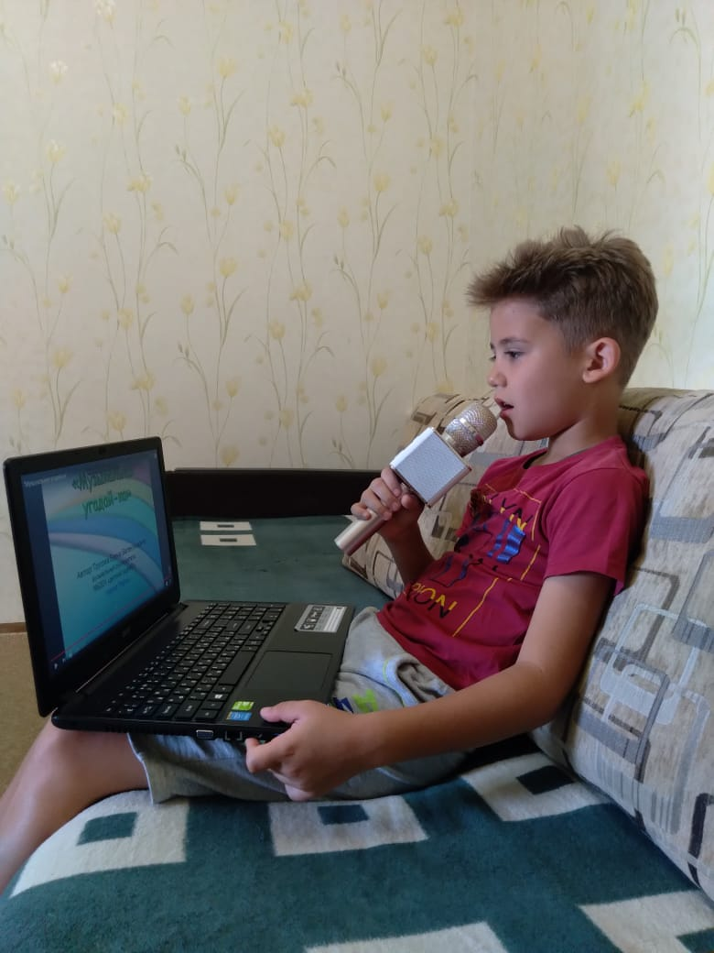
Фото 2. Иващенко Егор совершает виртуальную экскурсию в город-герой Волгоград.

Фото 1. Нужный Матвей разучивает новую песню.

Фото 2. Иващенко Егор совершает виртуальную экскурсию в город-герой Волгоград.

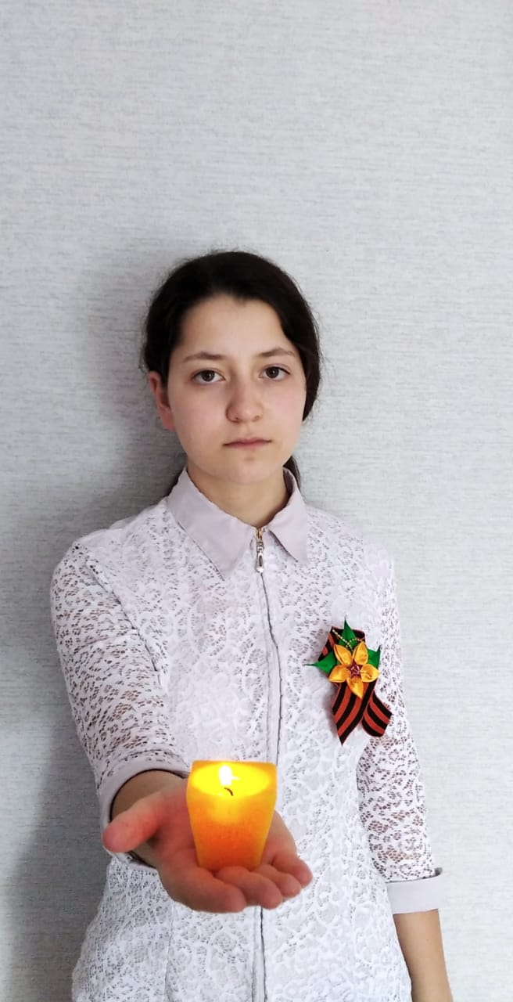
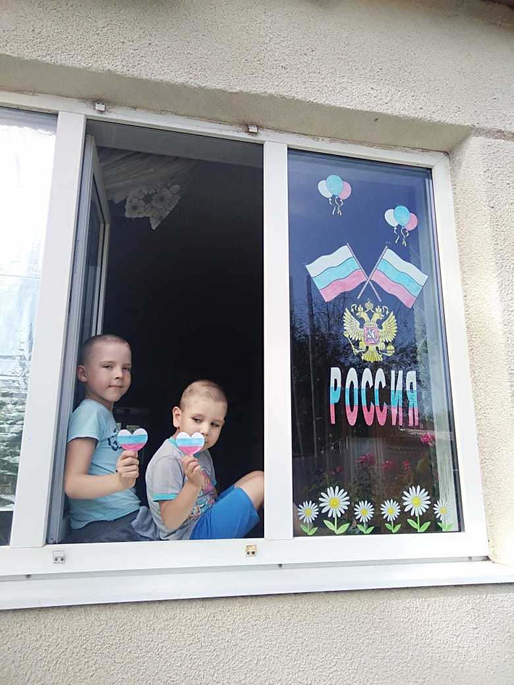

Фото 4. Участие семьи Аманьянц в акции «Свеча памяти».
Фото 3. Участие семьи Стариковых в акции «Окна России».
Приложение 3

Скриншот публикации | Ссылка на  интернет-ресурс | Охват публикации
 | https://vk.com/club176336953?w=wall-176336953_200%2Fall | 65 просмотров
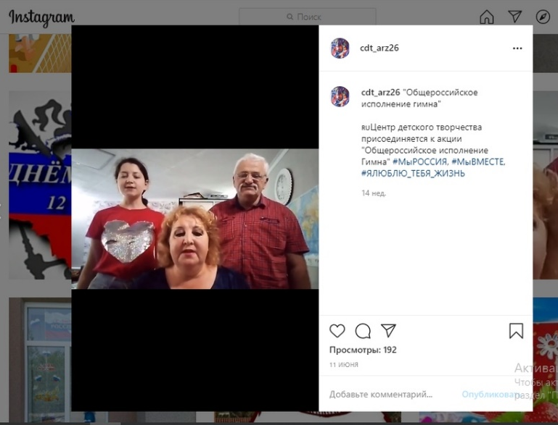 | https://www.instagram.com/p/CBSUisAlJDT/ | 192 просмотра
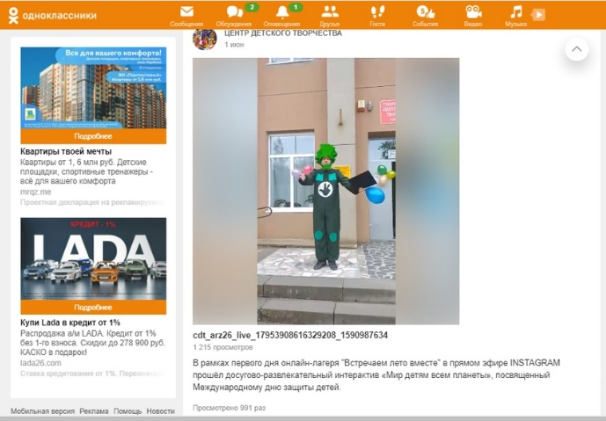 | https://ok.ru/video/2040150231598 | 1216 просмотров

